PRESSEINFORMATION

Ulm / Berlin, 27. April 2015

Gute Perspektiven in der Hauptstadt: Ein Jahr Press’n’Relations Berlin

Jüngste Niederlassung der süddeutschen PR-Agentur mit strategischem Geschäftsfeld Logistik

Die jüngste Niederlassung der süddeutschen PR-Agentur Press’n’Relations feiert Jubiläum: Vor genau einem Jahr bezog die international tätige PR-Agenturgruppe ihr neues Büro in Berlin-Mitte. Seither hat Bruno Lukas, Leiter der neuen Niederlassung in der Hauptstadt, das Geschäft kontinuierlich erweitert. Aufbauend auf zwei Key Accounts konnte Press’n’Relations Berlin mehrere Neukunden gewinnen und das strategische Geschäftsfeld Logistik weiter ausbauen. „Neben bestehenden Kunden wie dem deutschen Thermo King-Händlernetz betreuen wir von Berlin aus Neukunden wie die Spedition Transco Berlin Brandenburg oder den Bundesarbeitskreis Altbauerneuerung“, sagt Bruno Lukas. Auf Basis des Bestandskunden-Business, das ebenfalls ausgeweitet wurde, erzielte die Hauptstadt-Niederlassung im ersten Jahr ein Umsatzplus von insgesamt rund 30 Prozent. „Unser Ziel für das laufende Jahr ist der weitere Ausbau des Neukundengeschäfts“, so Uwe Pagel, Geschäftsführer der Press’n’Relations GmbH. „Zudem planen wir einen personellen Ausbau in der zweiten Jahreshälfte.“ Mit der Berliner Niederlassung deckt die in Süddeutschland und in den Alpenländern stark aufgestellte Press’n’Relations nun auch Nord- und Ostdeutschland ab. Die 2001 im süddeutschen Ulm gegründete Agentur ist spezialisiert auf Presse- und Medienarbeit für Technologieunternehmen – mit weiteren Standorten in München, Wien und Zürich.

Vom Hauptstadtbüro aus betreut Press’n’Relations Kunden insbesondere in den Agentur-Kernbranchen Logistik und Gebäudetechnik. Weitere strategisch bedeutende Branchen der Agentur sind die IT, Gastronomie und Reinigungstechnik. Im strategischen Geschäftsfeld Logistik zählt Press’n’Relations laut der jüngsten Publikation des vielbeachteten PR-Agenturen-Rankings von Gerhard Pfeffer zu den Top-10-Agenturen bundesweit – aktuell mit Platz 7 im Segment „Transport/Nutzfahrzeuge“ (Quelle: PR-Journal.de). Zu den mehr als 70 Kunden der Press’n’Relations GmbH gehören unter anderem Nilfisk, GEA, Aon Hewitt, das Thermo King Händlernetz, die Wieland-Werke, Wilken und ZKW.

Bildmaterial:

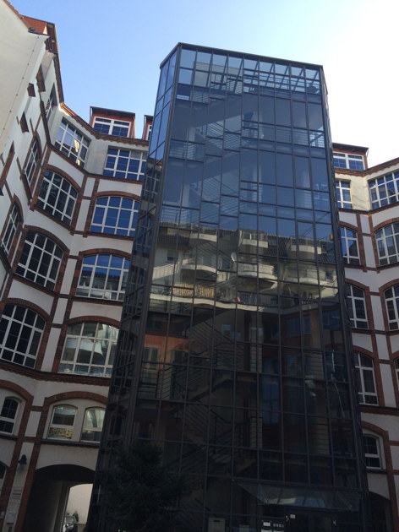
Bruno Lukas leitet seit Frühjahr 2014 das Büro in Berlin-Mitte
Das Bürogebäude in der Boyenstraße (Berlin-Mitte)

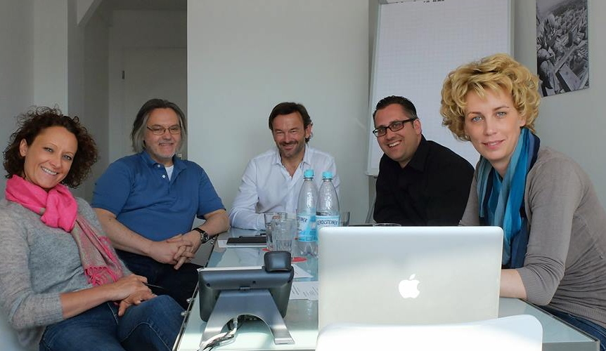
Vertriebs-Workshop im April bei Press’n’Relations in Berlin - das Team des strategischen Geschäftsfeldes Logistik (v.l.n.r.): Desirée Müller und Uwe Taeger (beide PR-Berater, Ulm), Georg Dutzi (Geschäftsführer Press’n’Relations Austria GmbH, Wien), Bruno Lukas (Niederlassungsleiter Berlin), Monika Nyendick (stellv. Geschäftsführerin Press’n’Relations GmbH Ulm)

Bildmaterial zu dieser Presseinformation steht für Sie unter amid-pr.press-n-relations.com
zum Download zur Verfügung – unter dem Suchbegriff „PNR Berlin“.

Weitere Informationen:

Press’n’Relations GmbH  Uwe Pagel, Geschäftsführer  Magirusstraße 33 – D-89077 Ulm  Tel.: +49 731 962 87-29  Fax: +49 731 962 87-97  upa@press-n-relations.de  www.press-n-relations.de | Press’n’Relations GmbH, Niederlassung Berlin  Bruno Lukas, Niederlassungsleiter  Boyenstraße 41 – D-10115 Berlin-Mitte  Tel.: +49 30 577 00-325  Fax: +49 30 577 00-324  berlin@press-n-relations.de  www.press-n-relations.de

Press’n’Relations II GmbH - Ralf Dunker
Gräfstraße 66– D-81241 München
Tel.: +49 89 5404 722-11 - Fax: +49 89 5404 722 29
du@press-n-relations.de

Press'n'Relations Austria GmbH – Georg Dutzi

Währinger Straße 61– A-1090 Wien

Tel.: +43 1 907 61 48-10 – Fax: +43 1 907 61 48-15

gd@press-n-relations.at
Press’n’Relations GmbH Niederlassung Zürich – Markus Häfliger
Hirslanderstrasse 51 – CH-8032 Zürich
Tel.: +41 43 344 58 65 - Fax: +41 43 344 58 69
mh@press-n-relations.ch

Über Press’n’Relations
Presse- und Medienarbeit für den technologieorientierten Mittelstand – das ist das Spezialgebiet der 2001 in Ulm gegründeten Press'n'Relations. Fundiertes Fachwissen bringt das 23-köpfige Team besonders für die Bereiche IT, Energie, Hotel/Gastro, Gebäudetechnik sowie im Bereich Nutzfahrzeuge/Logistik mit. Mit Standorten in Ulm, München, Haltern am See, Wien und Zürich sowie Partnern in USA, England, Frankreich und den osteuropäischen Ländern bietet Press'n'Relations auch international eine ganzheitliche PR-Betreuung. Zu den mehr als 70 Kunden gehören unter anderem WMF, Nilfisk, GEA, Aon Hewitt oder WatchGuard, aber auch Unternehmen wie die Wieland-Werke AG, Wilken oder FRITZ & MACZIOL.

